

|  |  |  |  |  |
| --- | --- | --- | --- | --- |
| ***Estudante:*** | | | | |
| ***Turma: 7ºANO*** | ***Turno:*** | ***Data de Aplicação:*** | | ***2º Bimestre*** |
| ***Prof(a). Diego Zanoni*** | | | ***Nota Final:*** | |
| ***INÍCIO: TÉRMINO:*** | | | | |
| ***AVALIAÇÃO PARCIAL DE LÍNGUA INGLESA*** | | | | |
| ***INSTRUÇÕES GERAIS***  1. Confira atentamente a construção da prova. Qualquer falha de impressão ou falta de folhas deve ser comunicada ao professor no prazo máximo de **15 (quinze) minutos.**  2. Inicie a prova identificando todas as páginas com seu **nome e turma.**  3. Resolva as questões nos locais correspondentes usando caneta com tinta azul ou preta. Responda a lápis somente quando determinado.  4. Utilize somente o material autorizado. É proibido o uso de qualquer tipo de corretivo; de aparelho celular.  5. Esta prova é individual. Ao término do tempo, levante o braço e aguarde o fiscal recolher a prova.  6. A posse e/ou uso de meios ilícitos para a execução da prova é(são) considerado(s) falta disciplinar grave, acarretando a atribuição de **grau ZERO.**  7. As questões indicadas com **\***são questões de desafio e correspondem a um ponto adicional.  8. Esta prova vale de **0 a 10 (dez)**  **9. Em provas de exatas é obrigatório apresentação do cálculo, para validação da questão. Caso não conste será anulada.** | | | | |

1. Escolha a alternativa que representa a palavra a seguir: balsa (valor: 0,67)
   1. Taxi
   2. Tram
   3. Train
   4. Ferryboat
   5. Bike
2. Escolha a alternativa que representa a palavra a seguir: ônibus (valor: 0,67)
   1. Taxi
   2. Ferryboat
   3. Tram
   4. Train
   5. Bus
3. Escolha a alternativa que representa a palavra a seguir: trem (valor: 0,67)
   1. Tram
   2. Train
   3. Taxi
   4. Bus
   5. Bike
4. Escolha a alternativa que representa a palavra a seguir: biblioteca (valor: 0,67)
   1. Library
   2. Bookstore
   3. Drugstore
   4. Park
   5. Supermarket
5. Escolha a alternativa que representa a palavra a seguir: estádio (valor: 0,67)
   1. Supermarket
   2. Bookstore
   3. Library
   4. Bus station
   5. Stadium
6. Leia a frase a seguir e escolha o local apropriado: I have to buy a book. (valor: 0,67)
   1. Stadium
   2. Supermarket
   3. Bookstore
   4. Bus station
   5. Drugstore
7. Leia a frase a seguir e escolha o local apropriado: I need to travel to a city. (valor: 0,67)
   1. Supermarket
   2. Stadium
   3. Bus station
   4. Library
   5. Bookstore
8. Leia a frase a seguir e escolha o local apropriado: I want to buy some fruits. (valor: 0,67)
   1. Supermarket
   2. Stadium
   3. Bus station
   4. Library
   5. Bookstore

Use a imagem a seguir para responder as questões de 9 a 15:

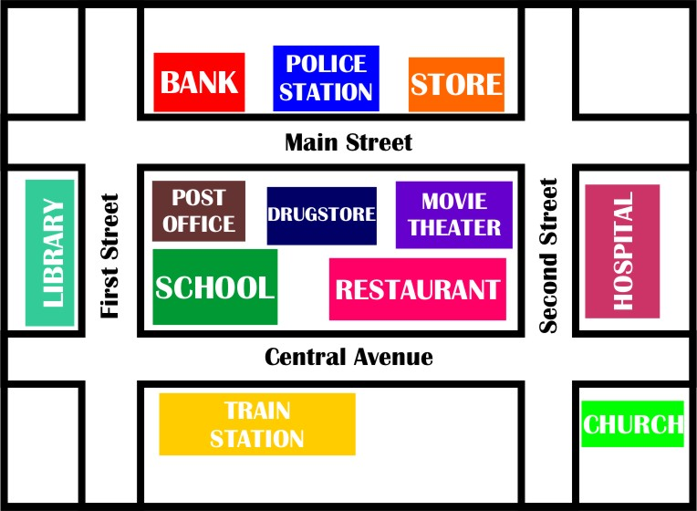

1. Escolha a alternativa que completa a frase de forma correta (lembre das preposições de lugar): The drugstore is _____ the post office and the movie theater. (valor: 0,67)
   1. Next to
   2. Opposite
   3. Between
   4. On the corner of
   5. Behind
2. Escolha a alternativa que completa a frase de forma correta (lembre das preposições de lugar): The church is _____ Central avenue and Second street. (valor: 0,67)
   1. Next to
   2. Opposite
   3. Between
   4. On the corner of
   5. Behind
3. Escolha a alternativa que completa a frase de forma correta (lembre das preposições de lugar): The restaurant is _____ the school. (valor: 0,67)
   1. Next to
   2. Opposite
   3. Between
   4. On the corner of
   5. Behind
4. Escolha a alternativa que completa a frase de forma correta (lembre das preposições de lugar): The movie theater is _____ to the hospital. (valor: 0,67)
   1. Next to
   2. Opposite
   3. Between
   4. On the corner of
   5. Behind
5. Escolha a alternativa que completa a frase de forma correta (lembre das preposições de lugar): The drugstore is _____ the school. (valor: 0,67)
   1. Next to
   2. Opposite
   3. Between
   4. On the corner of
   5. Behind
6. Escolha a alternativa que completa a frase de forma correta (lembre das preposições de lugar): The police station is _____ the bank and the store. (valor: 0,67)
   1. Next to
   2. Opposite
   3. Between
   4. On the corner of
   5. Behind
7. Escolha a alternativa que completa a frase de forma correta (lembre das preposições de lugar): The bank is _____ First street and Main avenue. (valor: 0,67)
   1. Next to
   2. Opposite
   3. Between
   4. On the corner of
   5. Behind